在BCDC网络中进行不相交路实验。

在1号机和10号机之间进行

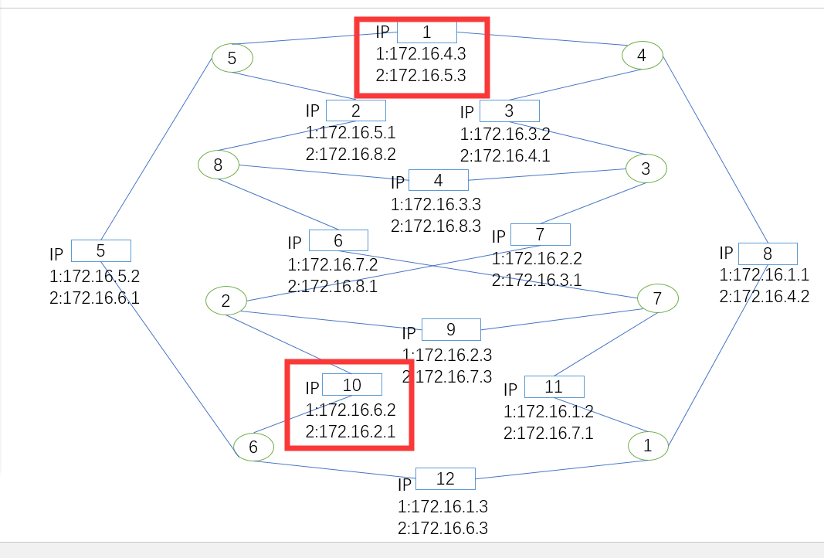

在1号机上开启两个client程序，修改内容如下：

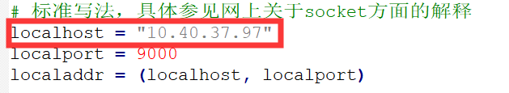

这是绑定1号机上的ip，之前的实验中都没有绑定client段的ip.

分别在localhost处填上172.16.4.3和172.16.5.3

然后在如下位置修改server端的ip地址



一个写为172.16.6.2，另一个写为172.16.2.1.

下面的端口号和server段的一样。

同时在10号机上开启两个server程序，ip一个写为172.16.6.2，另一个写为172.16.2.1.

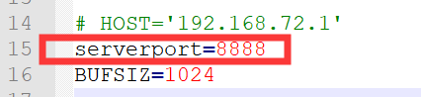

示意图如下：

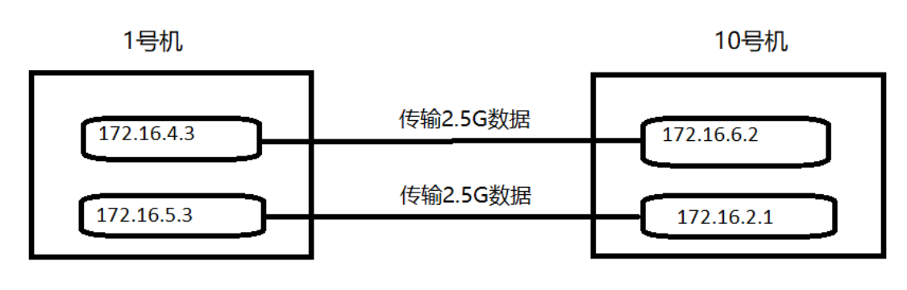

搞两个data文件夹，每个放2个1G，1个0.5G的数据，两个client段的程序同时向sever端传输。

其他配置和之前一样。Cpu的那个程序和client程序同时开启。

实验进行3次，完成后，将cpu和time数据发给我。